Frau

**Olessia Struk**

Dolmetscherin und Übersetzerin

Pappenheimstr. 7  
80335 München

Tel.: +49 179 5490519  
Tel.: +49 89 33094135  
Fax: +49 89 33094135

[info@s-l-s.eu](mailto:info@s-l-s.eu)

**Qualifikationen**

* **Ukrainisch**  
  Muttersprache   
  beeidigte Übersetzerin   
  beeidigte Dolmetscherin   
  (LG München I)  
  Konferenzdolmetscherin (VKD-Junior)
* **Deutsch**  
  beeidigte Übersetzerin   
  beeidigte Dolmetscherin   
  (LG München I)  
  Konferenzdolmetscherin (VKD-Junior)
* **Russisch**  
  beeidigte Übersetzerin   
  beeidigte Dolmetscherin   
  (LG München I)  
  Konferenzdolmetscherin (VKD-Junior)

**Angebotene Sprachrichtungen**

* **Ukrainisch => Deutsch**  
  Übersetzen (auch beeidigt)   
  Dolmetschen (nur beeidigt)   
  Konferenzdolmetschen
* **Deutsch => Ukrainisch**  
  Übersetzen (auch beeidigt)   
  Dolmetschen (nur beeidigt)   
  Konferenzdolmetschen
* **Russisch => Deutsch**  
  Übersetzen (nur beeidigt)   
  Dolmetschen (nur beeidigt)
* **Deutsch => Russisch**  
  Übersetzen (nur beeidigt)   
  Dolmetschen (nur beeidigt)   
  Konferenzdolmetschen

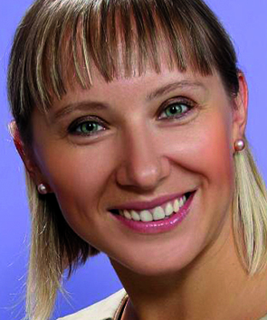

**Fachgebiete**

* Recht und Verwaltung
* Medizin und Pharmazie
* Urkunden
* Wirtschaft, Handel, Finanzen
* Politik
* Film, Fernsehen
* Erneuerbare, alternative, regenerative Energien
* Energiemärkte
* Messen und Ausstellungen

**Weitere Dienstleistungen**

* Dolmetschen im Gemeinwesen / Community Interpreting
* Lektorat
* Untertitelung
* Interkulturelle Beratung

**Visitenkarte**

Mit Hilfe der Visitenkarte (vcf-Datei) können Sie die Kontaktdaten des Mitglieds in Ihr Kontaktverwaltungsprogramm (PIM, z.B. MS Outlook) aufnehmen. [in den PIM eintragen](https://bdue.de/suche-uebersetzer-dolmetscher/mitglied?tx_sicinterpreter_interpreterresult%5Baction%5D=vcf&tx_sicinterpreter_interpreterresult%5Bcontroller%5D=Personen&tx_sicinterpreter_interpreterresult%5Bpersonen%5D=1836&cHash=34ca6d88ff0e6f04e5c65a23ea50ed85)